ima čast pozvati Vas na predavanje iz ciklusa „Tema: rat“

prof. dr. sc. Julijane Matanović

Kako spasiti dijete u ratu?

Predavanje će se održati u srijedu 23. svibnja 2018. godine s početkom u 18 sati

u Maloj dvorani ( poznata kao Klub sudaca) rodne kuće Lavoslava Ružičke,
J. J. Strossmayera 25/I, Vukovar.

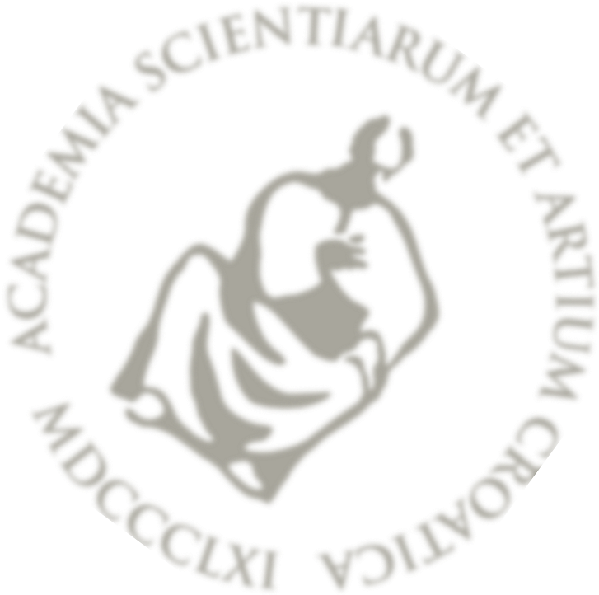Radujemo se Vašem dolasku!

